VENDIM
Nr. 36, datë 13.7.2016

PËR MIRATIMIN E FINANCIMIT PËR VITIN 2016, PËR DISA PROJEKTE NË VAZHDIM, TË GRANTIT “SHQIPËRIA DIXHITALE”, PROGRAMI “SHQIPËRIA DIXHITALE”,
SHTYLLA III

Në mbështetje të nenit 100 të Kushtetutës dhe të nenit 15, të aneksit 3, të ligjit nr. 147/2015, “Për buxhetin e vitit 2016”, Komiteti për Zhvillimin e Rajoneve
VENDOSI:

1. Miratimin e financimit për vitin 2016, për disa projekte në vazhdim, me cikël financimi 2015–2016, për grantin “Shqipëria dixhitale”, programi “Shqipëria dixhitale”, shtylla III, sipas tabelës 1, bashkëlidhur këtij vendimi.
2. Fondi i përftuar nga diferenca midis vlerës së projektit, miratuar sipas vendimeve të Komitetit për Zhvillimin e Rajoneve dhe vlerës së kontratës, pas nënshkrimit të saj, i shtohet portofolit të grantit të infrastrukturës vendore dhe rajonale, programi i zhvillimit vendor dhe rajonal, shtylla I, për vitin 2016. Ky fond shpërndahet për financimin e projekteve të thirrjes së radhës dhe/ose në vazhdim, të grantit për infrastrukturën vendore dhe rajonale.
3. Ngarkohen ministri i Shtetit për Inovacionin dhe Administratën Publike dhe ministri i Financave për zbatimin e këtij vendimi.
Ky vendim hyn në fuqi pas botimit në Fletoren Zyrtare.
ZËVENDËSKRYETARI
Niko Peleshi
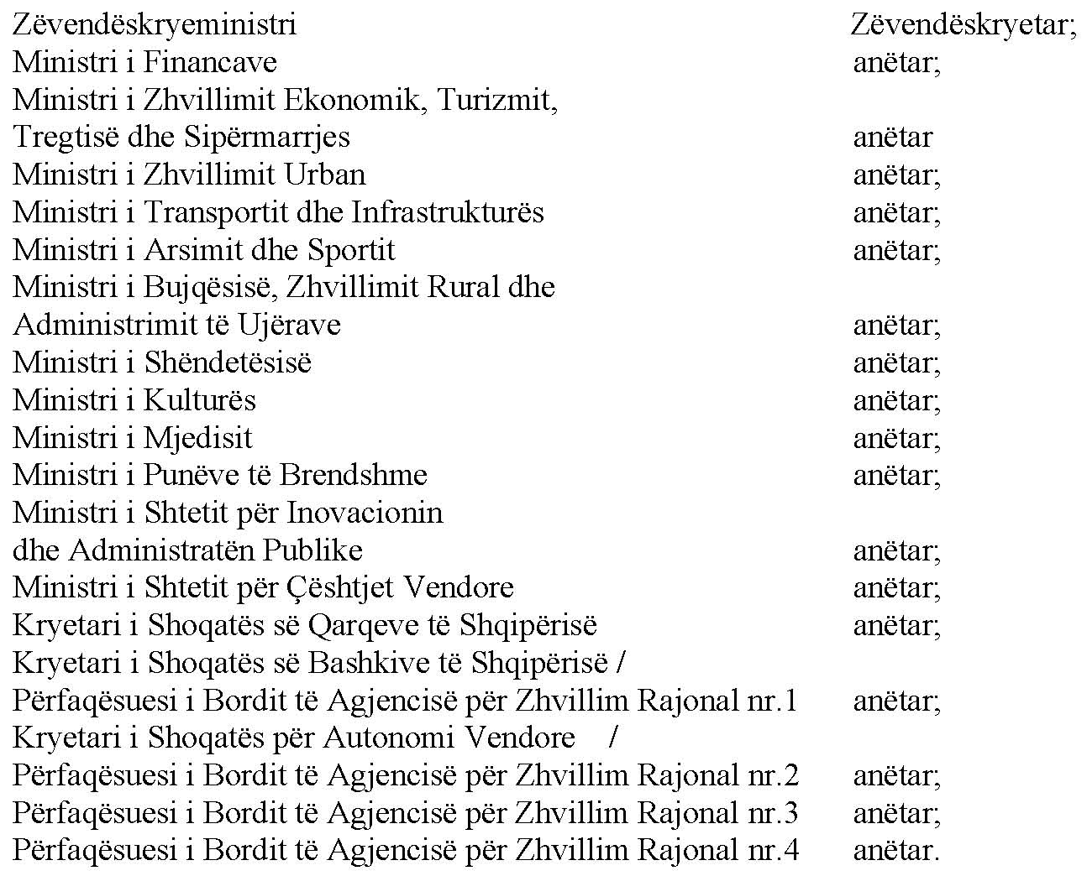

Tabela 1. Lista e disa projekteve me cikël financimi 2015–2016, granti “Shqipëria dixhitale”, programi i Shqipërisë dixhitale, shtylla III, financimi për vitin 2016
Nr. | Autoriteti kontraktues | Emërtimi i projektit | Vlera e projektit  (në lekë) | Vlera e kontratës (në lekë) | Vlera e kursyer pas lidhjes së kontratës (në lekë) | Vlera e financimit për vitin 2015  (në lekë) | Vlera e financimit për vitin 2016  (në lekë)
1 | Agjencia e Prokurimit Publik | Riinxhinierim dhe shtim funksionalitetesh/shërbimesh në sistemin e prokurimit elektronik mbështetur nga një teknologji dhe infrastrukturë e re | 166 128 200 | 161 436 850 | 4 691 350 | 83 064 100 | 78 372 750
2 | Agjencia për zbatimin e reformës territoriale | Sistemi i menaxhimit të arkivit dhe protokollit në njësitë e qeverisjes vendore dhe infrastruktura për dixhitalizimin e dokumenteve të këtyre njësive | 180 360 000 | 176 634 150 | 3 725 850 | 90 180 000 | 86 454 150
 |  | TOTALI | 346 488 200 | 338 071 000 | 8 417 200 | 173 244 100 | 164 826 900

Shënim
- “Vlera e projektit” përfaqëson vlerën e projektit të miratuar me vendim të Komitetit për Zhvillimin e Rajoneve.
- “Vlera e kontratës” përfaqëson vlerën e kontraktuar nga autoriteti kontraktues për zbatimin e punimeve të projektit dhe “korrekton” vlerën e projektit. Vlera e kontratës përcillet nga sekretariati teknik (ministri i Shtetit për Inovacionit dhe Administratën Publike).
- Vlera e kursyer pas lidhjes së kontratës” përfaqëson vlerën e përftuar nga diferenca midis vlerës së projektit dhe vlerës së kontratës. Fondi i krijuar nga kjo diferencë i shtohet fondit të grantit të infrastrukturës vendore dhe rajonale dhe shpërndahet në thirrjen e radhës, sipas specifikës së thirrjes.
- “Vlera e financimit për vitin 2015” tregon vlerën e alokuar për vitin 2015, sipas vendimeve të Komitetit për Zhvillimin e Rajoneve.
- “Vlera e financimit për vitin 2016” tregon vlerën e mbetur të financimit, pas diferencës midis vlerës së kontratës dhe vlerës së financimit për vitin 2015, dhe që alokohet me këtë vendim.

